Week van 31 maart – 4 april 2014

Project: Pasen- Lente - Moederdag

Maandag 31 maart 2014 :
Hoi hoi!!

Deze voormiddag stond Ilse in de klas.
Axelle die moest in de voormiddag naar school voor supervisie.

Na het forum kwamen we in de kring vertellen over ons weekend. Gien bracht vorige week een foto van een mooi paaswerkje mee. Dat wilde ze graag knutselen. Jammer genoeg hadden we geen eierschalen in de klas. Vandaag bracht Gien een hele doos mee. M.a.w. we konden aan de slag. Ook Emiel had een blad mee met een ontwerp voor een paasmandje (liddl). Nogal wat kindjes wilden ook best zo’n mandje maken. Tijdens de speeltijd werd het voorbeeld gekopieerd. Ik moet zeggen, het was erg rustig na de speeltijd. Er werd gekleurd met de tong tussen de lippen. Benieuwd of hun enthousiasme zal blijven want het is een serieus werkje! Afwerken is wel de boodschap. Een goeie oefening in doorzetten ☺.

In de namiddag nam Axelle dan de klas terug over.
We mochten terug onze ideeën laten werken en vertellen wat we zouden willen doen.

We konden een heleboel nieuwe dingen doen.
We kregen ideeën rond Moederdag want aan onze verassing moesten we al beginnen zodat we op tijd klaar geraken.
Maar we hadden ook ideeën rond zaaien, want al de bloemen beginnen al te groeien. En tenslotte is er volgende week paasvakantie. Dus kunnen we nog een beetje rond Pasen werken.

Deze 3 dingen komen deze week aanbod.

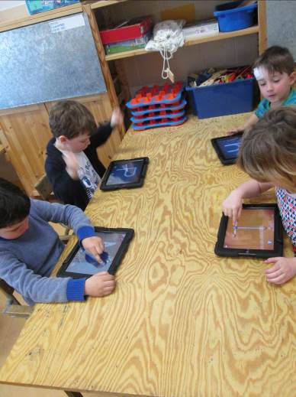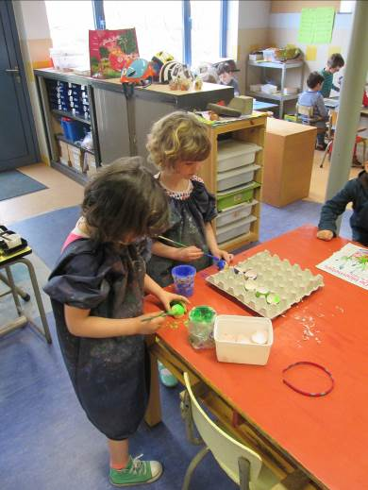

Tijdens het vrije spel in de namiddag, konden we met de Ipad letters leren schrijven. Wat is dit leuk op de ipad!! Al spelend leren we!

Gien die mocht haar prachtig paasstukje afwerken. Gelukkig kreeg ze hier en daar wat hulp van de vriendjes. Ik ben benieuw naar het eindresultaat!

Per dag mogen er 4 kindjes het cadeautje voor mama verwerken. ☺ ssssttt we verklappen nog niets!!

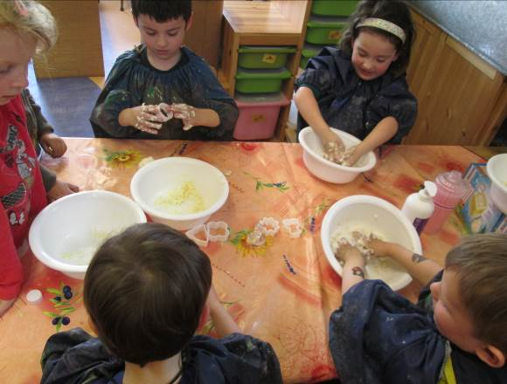

Er was een vriendje van de klas die een leuk idee meehad om een paasmandje in elkaar te knutselen. We kregen de kans om die verder af te werken.

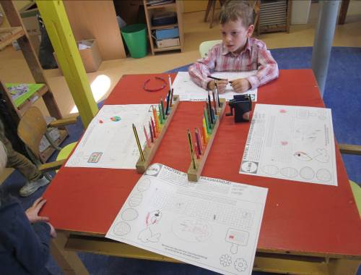

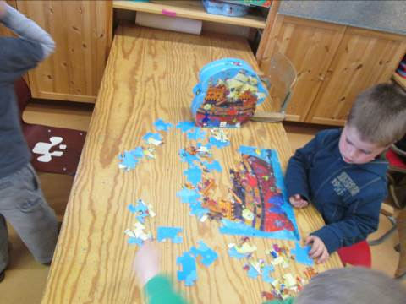

We krijgen natuurlijk ook altijd de kans om een puzzel te maken!! Schip ahoi piraat!!

We aten vandaag nog een lekker kiwi. Nadat alles op was, speelden we nog een spelletje. Axelle vertelde een woord in iemand zijn oor, en dit moesten we doorvertellen aan de andere vriendjes. Op het einde konden we dan kijken of iedereen goed kon luisteren en articuleren. Maar het eindresultaat was niet altijd juist hoor. We hebben toch eens gelachen

We kregen daarna nog een kort verhaaltje te horen over Belle de beer die een hartje wou tekenen. Maar dit lukte niet zo goed….

Nog even de daglijn juist zetten en ons versje eens overlopen en onze dag is alweer voorbij gevlogen!!

Op naar morgen want dan is er feest in onze klas!! ☺
( De verjaardag van Thijs. )

Dinsdag 1 april 2014 :

Na ons onthaal kregen we een filmpje te zien over een zaadje die ontkiemt tot een plant. Dit is wel leuk om eens te zien nu we bezig zijn met zaaien in de klas.

We konden vandaag weer een heleboel dingen doen in de klas.

We konden met stukjes stof en kippendraad gaan rijgen.

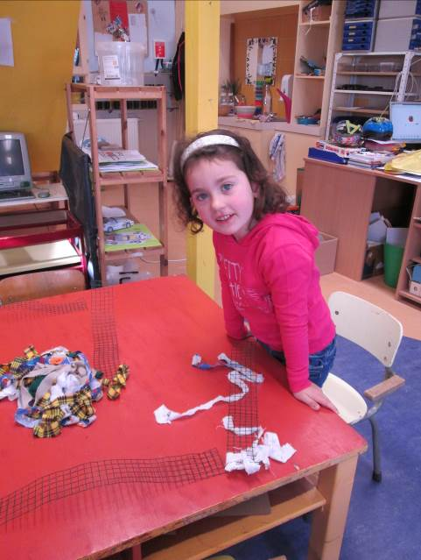

We kregen ook de kans om ons paasmandje af te werken.

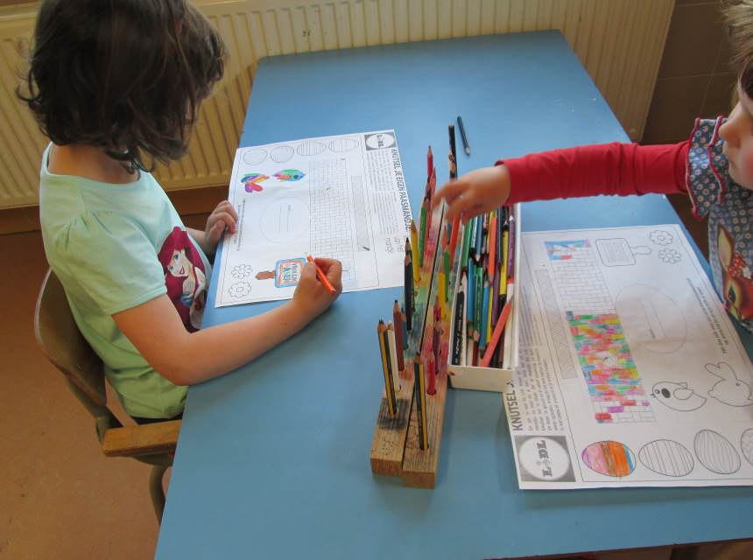

Er mochten enkele vriendjes even bij Axelle gaan piepen in een doos vol spulletjes. Er zaten spullen in van mama. We kregen een waarneming rond ‘ mama’. Wat doen de mama’s? Hoe zien de mama’s eruit? .. Achteraf mochten we ons eens zelf proberen schminken. Wat was dit moeilijk !! Maar we zagen er stralend uit !! ☺

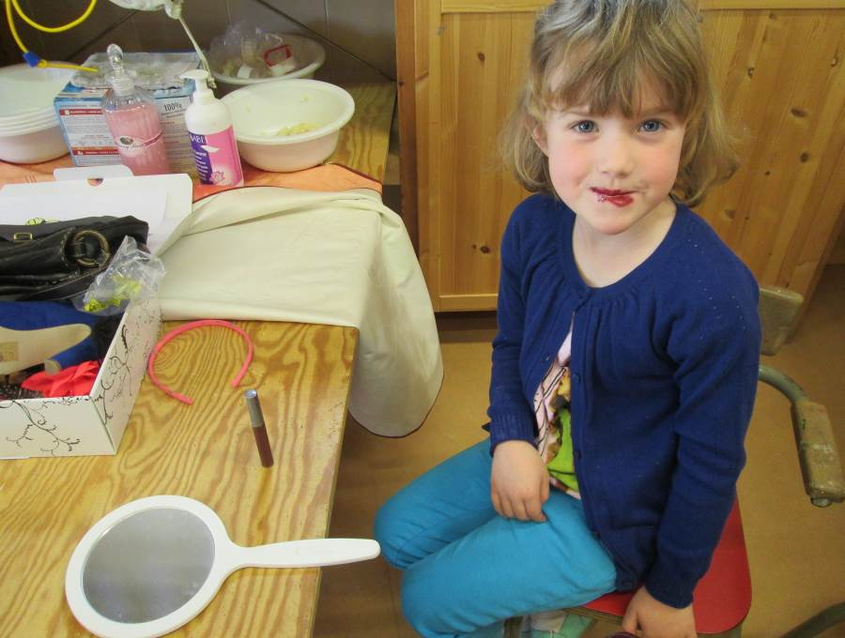

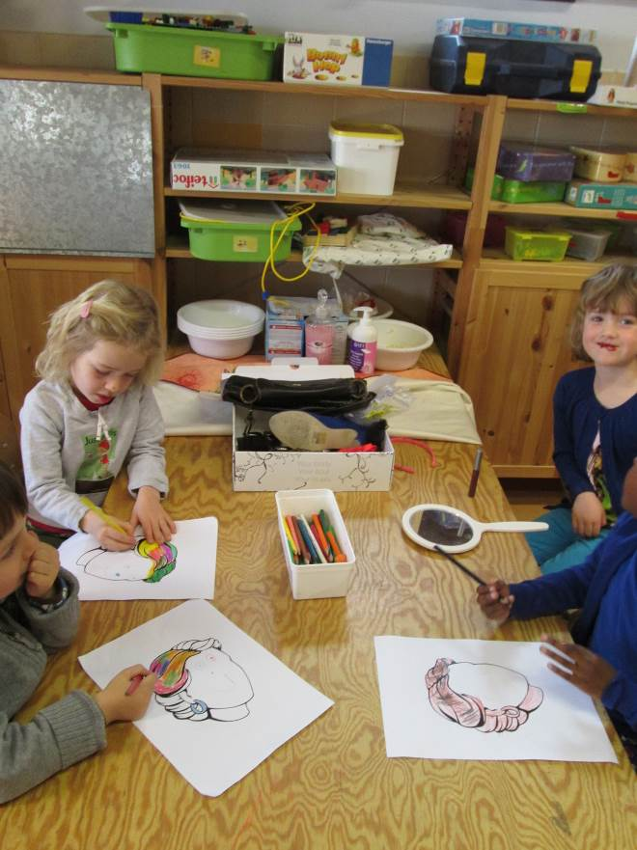

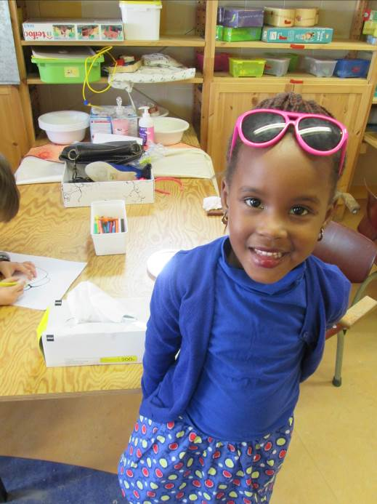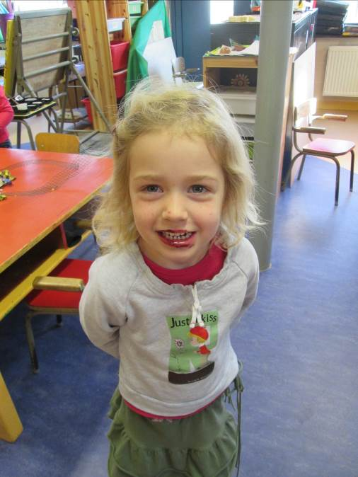

We werken ook een beetje rond ‘ Pasen’, dus hebben we nu in de klas een spelletje met echte eitjes. Gelukkig zijn ze hard gekookt.
We moesten proberen om 2 dezelfde eieren te vinden. Wat was dit leuk !!

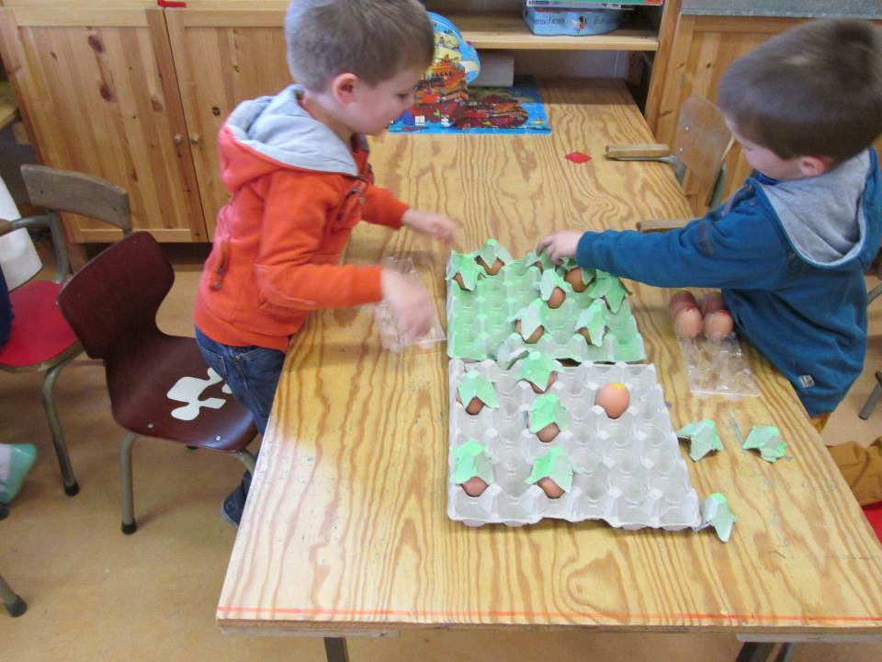

Vandaag mochten er opnieuw 4 andere vriendjes op de Ipad om letters te leren schrijven. Wat is dit fascinerend en boeiend!

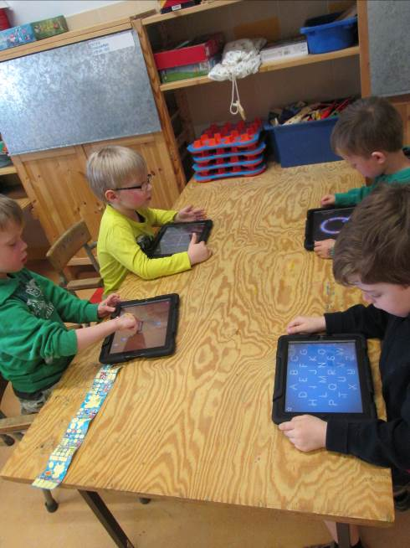

Om ons wat uit te leven heeft Axelle enkele timmerspulletjes meegebracht naar de klas. Er zaten verschillende werktuigen in, een zaag, hamers, nagels,… we hadden ook houten plankjes die we aan elkaar konden timmeren.

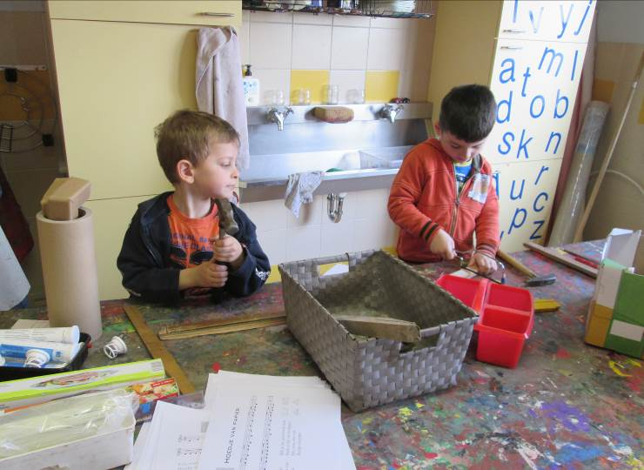

Wanneer de zon buiten scheen, hebben we al onze materialen naar buiten verhuisd. Zo konden we nog van de zon genieten.

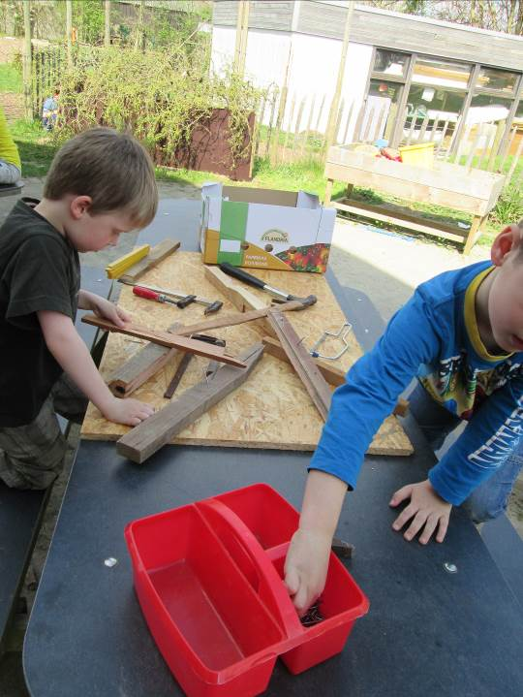

Na de middag hebben we nog een spelletje gespeeld met de muziekinstrumenten. We hadden een gekke rups in onze klas met verschillende instrumenten op zijn buik.
We kregen allemaal een verschillend instrument. Een cocofoon, ritmestokjes, trom,… wanneer Axelle dan met een stokje over de buik ging van de rups, moesten we ons instrument bespelen. We moesten dus goed kijken. We vonden dit een super leuke activiteit !! Dit willen we zeker nog een keer doen in de klas !

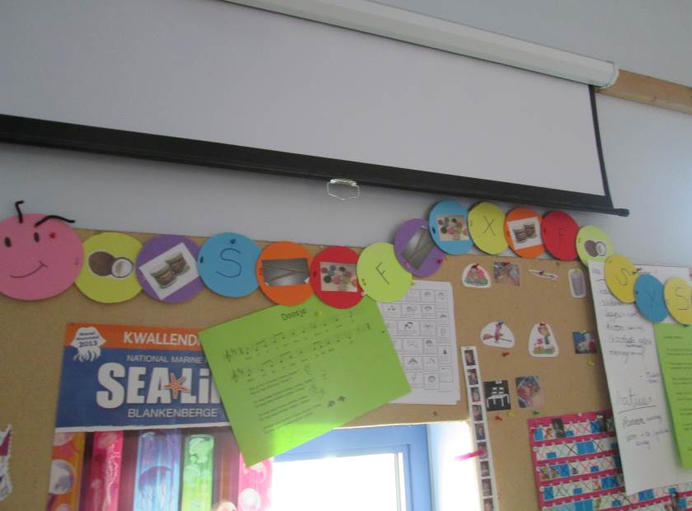

We hadden in onze klas een plant staan. Die gingen we eens samen gaan verplanten. Zo konden we eens goed de knol zien en de wortel die er uit komt. We deden dit in een doorzichtig potje zodat we dit allemaal goed konden zien.

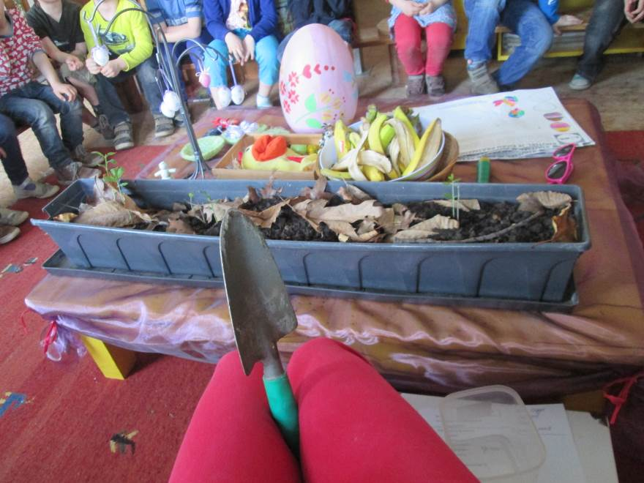

In de namiddag mochten we nog een heleboel dingen doen. we haalden ook onze schopjes en emmers uit om in de zandbakken leuke constructies te maken.

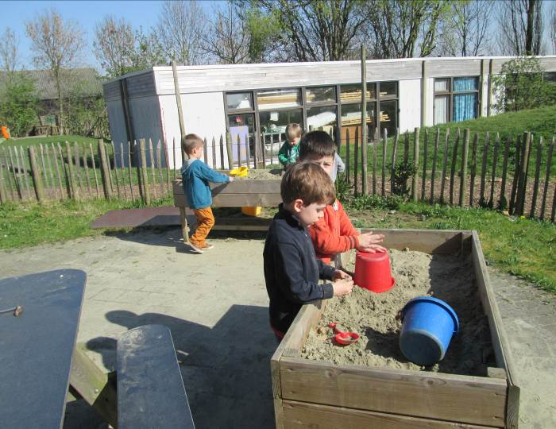

We bouwden ook een kamp. Hier konden we ook dingen in koken en spelen.

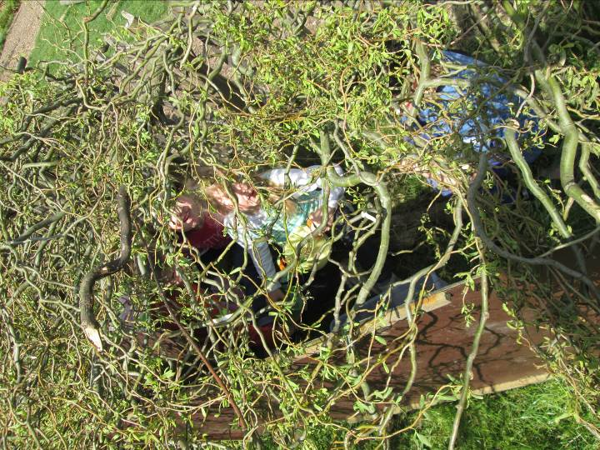

Nu we bezig zijn rond zaaien en planten, krijgt iedereen de eigen verantwoordelijkheid om voor zijn/ haar eigen plantje te zorgen.

We moesten onze eerste letter van onze naam zoeken tussen verschillende letters. Dit mochten we dan uitprikken en in de bak leggen op de watte. We mochten onze letter dan bestrooien met de zaadjes van tuinkers. Nu nog wat water en zon geven en wachten tot het gaat groeien. We moeten ons plantje zelf elke dag water geven.

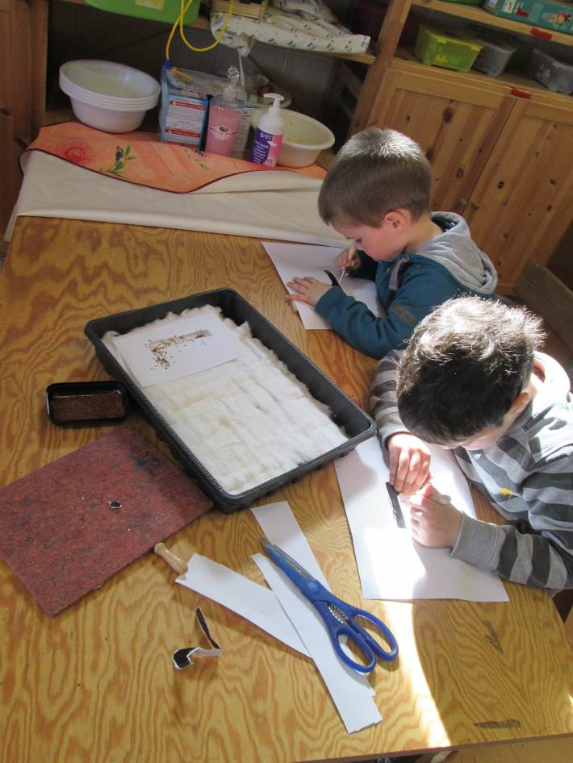

Gien had een mooi paasstukje meegebracht naar de klas. Ze kreeg bij de voorbereiding een heleboel hulp van enkele vriendjes in de klas. Maar ze ging volledig voor de afwerking van haar werkstukje.
Samen met Arjeta en Inoa heeft ze bloemen gemaakt uit papier. Die kon ze dan in haar ei dopjes gaan bevestigen.
Maar dit bleef niet altijd even goed staan. Dus moesten we opzoek gaan naar een oplossing. We probeerden watten en plasticine. Dit werd een mooi resultaat.

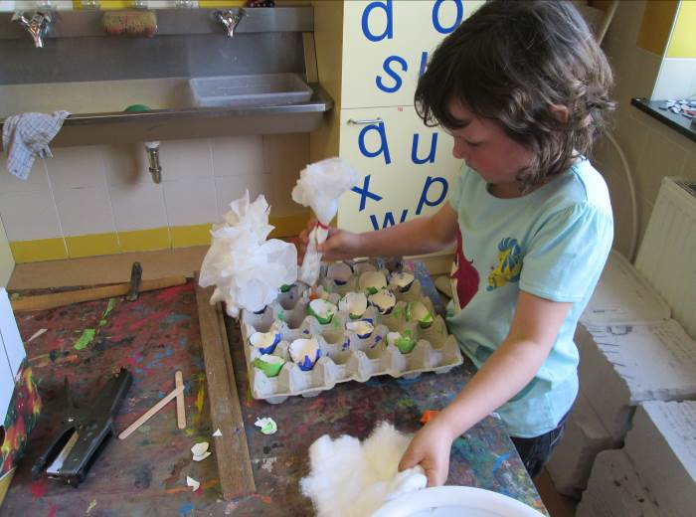

Een paar vriendjes konden ook aan de slag met de voorbereidingen voor de cadeautjes voor moederdag. Stttt we gaan nog niets verklappen hoor!! Dit word spannend. ☺

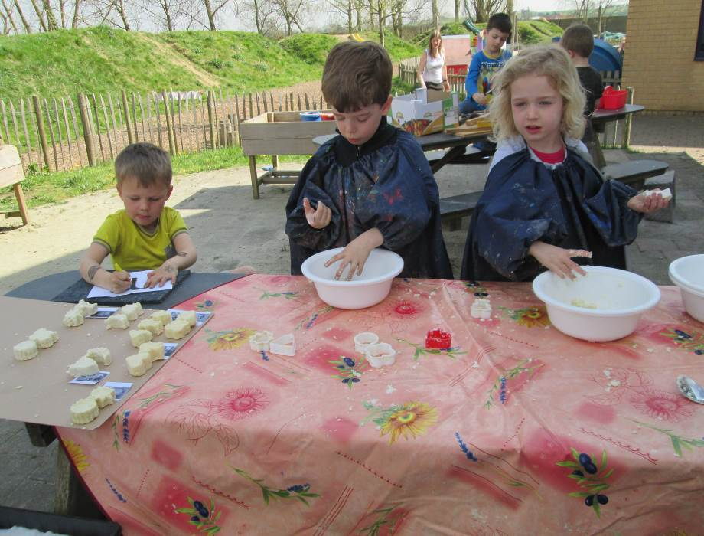

Voor 1 van onze vriendjes was het vandaag een heel belangrijke dag!! Want onze Thijs die werd vandaag 5 jaar!! Dit hebben we dan natuurlijk ook gevierd. Thijs mocht op de grote verjaardagstroon gaan zitten.
We zongen liedjes, hebben vuurwerk gemaakt en we hebben zelf echt vuurwerk gemaakt.

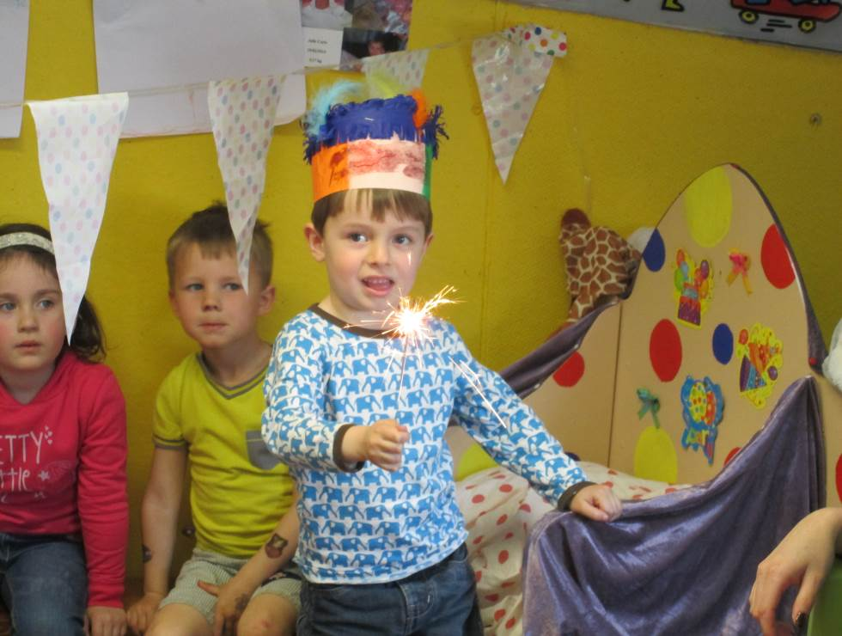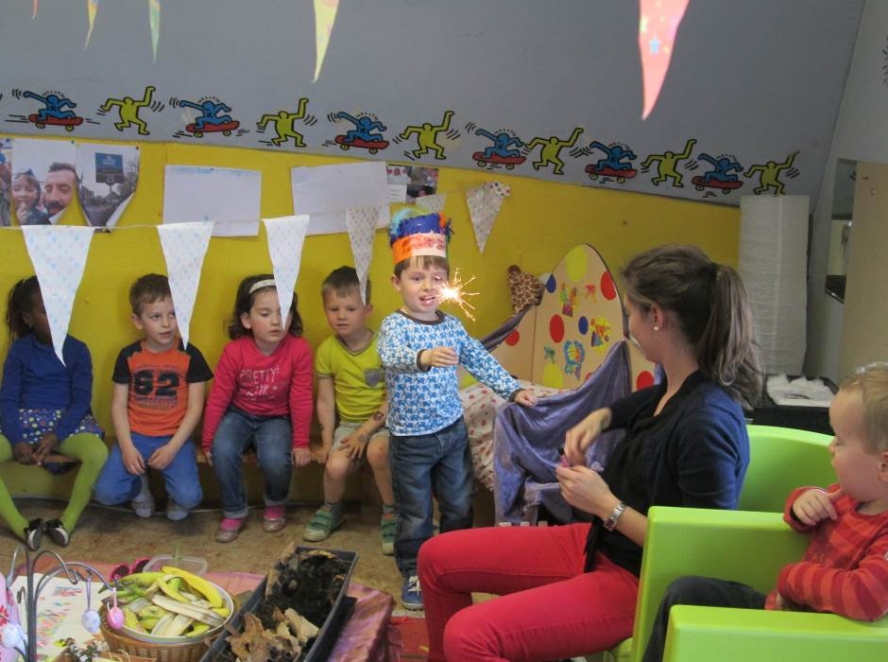

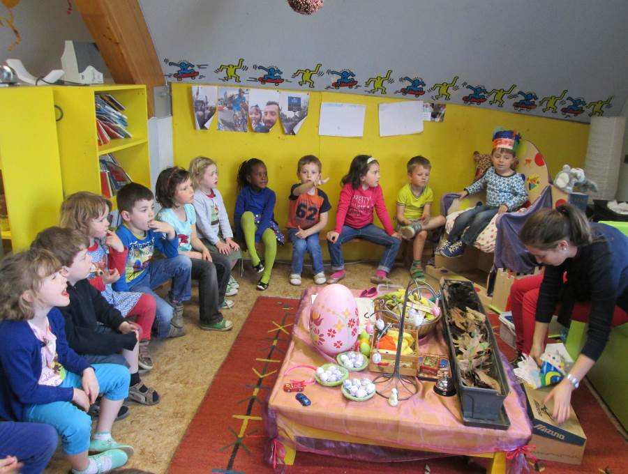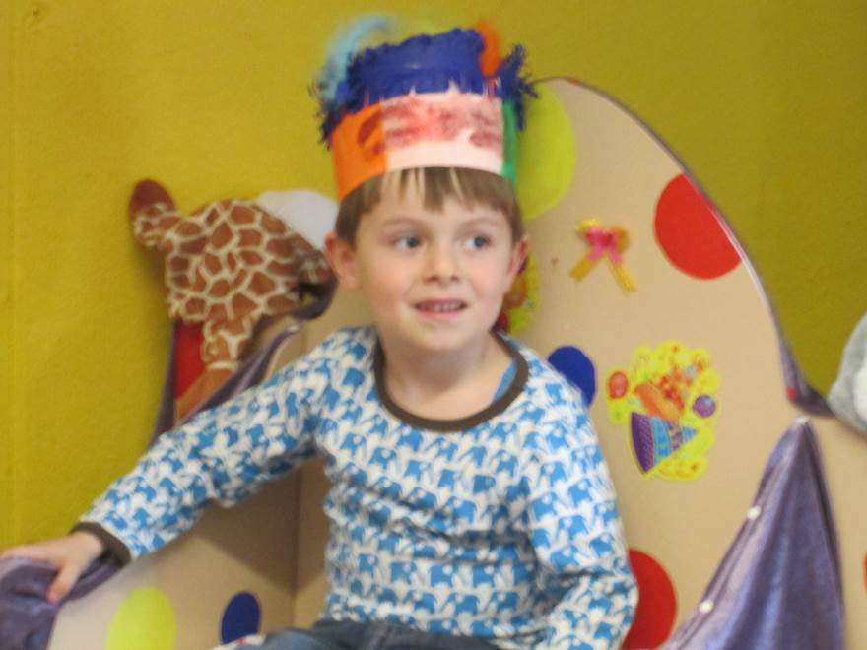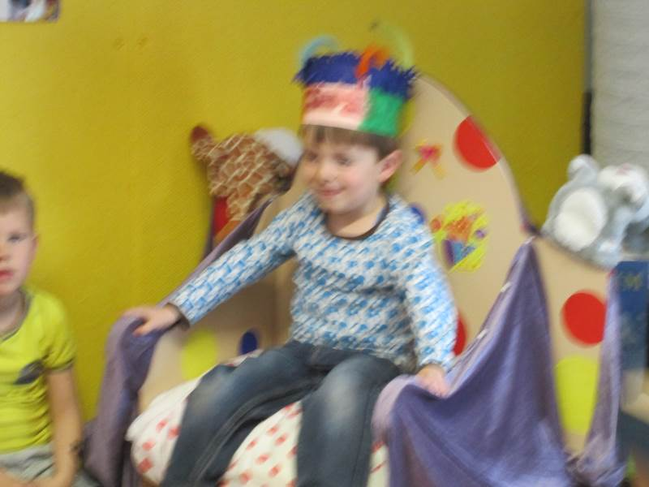

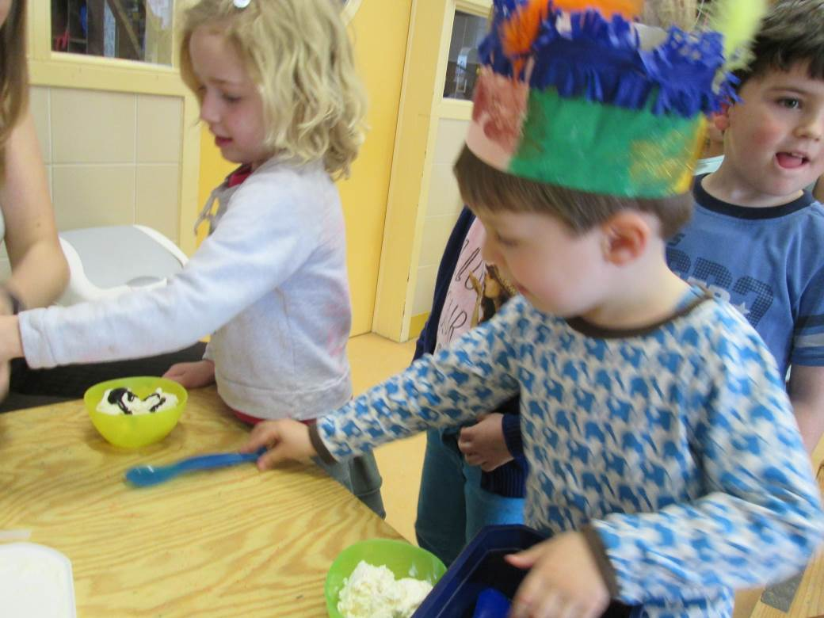

Als afsluiter van de dag mochten we ons lekker ijsje opeten en ons drankje opdrinken buiten op de heuvel. Als dit op was mochten we nog even op het grote reuzenkasteel spelen.

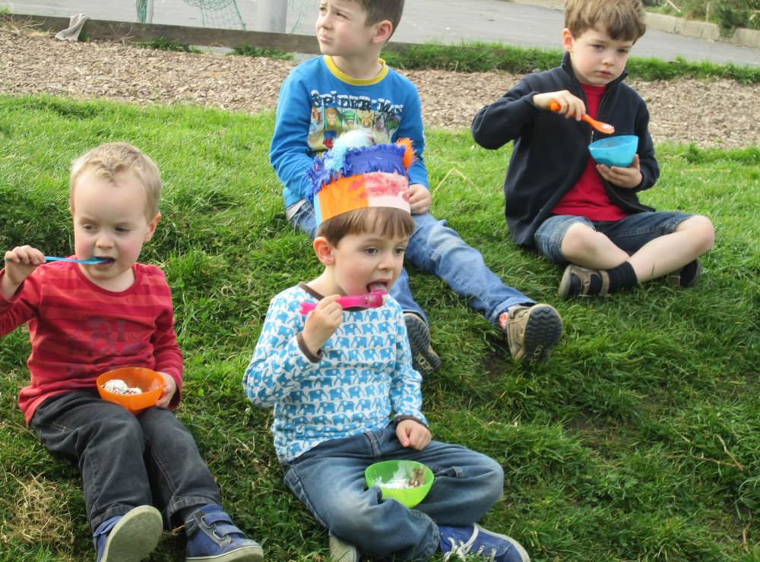

Tot Donderdag!!!!

Woensdag 2 april 2014:

Spelletjestijd!! Althans na een uurtje turnen.
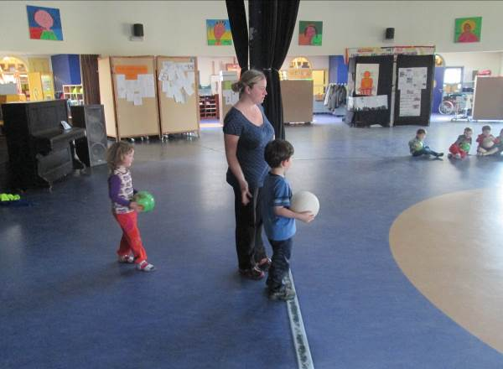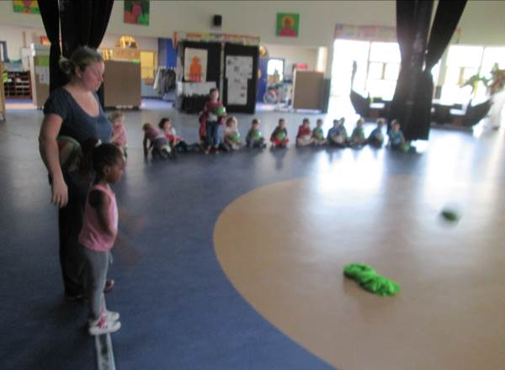

Axelle bracht het spelletje jakkiebak kippenkak mee. Dat mochten we vandaag gebruiken. Zoals gebruikelijk ging er telkens een groepje kindjes naar de relaxatie.
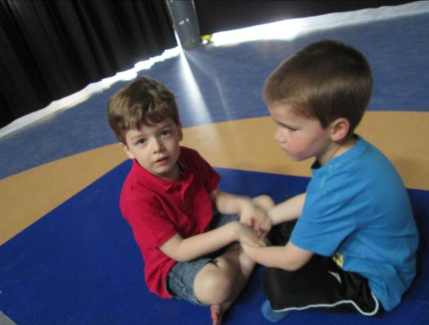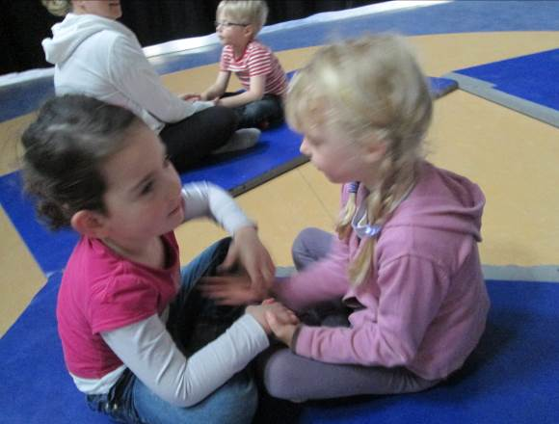
Er moest verder gewerkt worden aan het paasmandje (voor sommigen werd het stilaan een opdracht) en er konden telkens 4 kinderen bij mij komen om samen het spelletje te spelen. Het moest gezegd… het was een echte aanrader. Bij momenten was de spanning te snijden en het resultaat onverwacht met hier en daar een trillend kinnetje tot gevolg. Leren omgaan met verlies is ook niet altijd makkelijk, nietwaar.
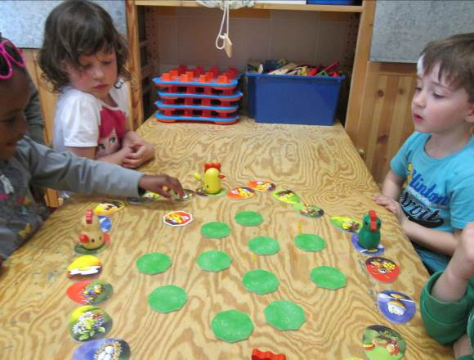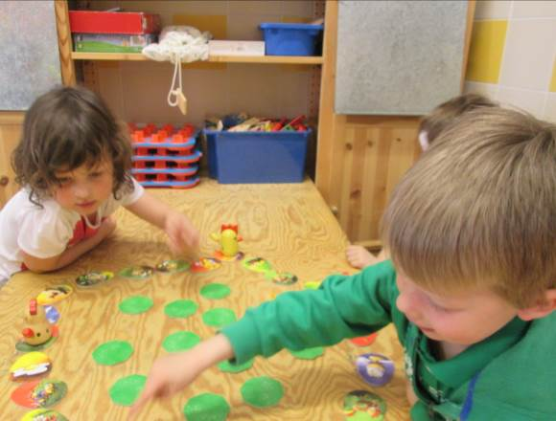
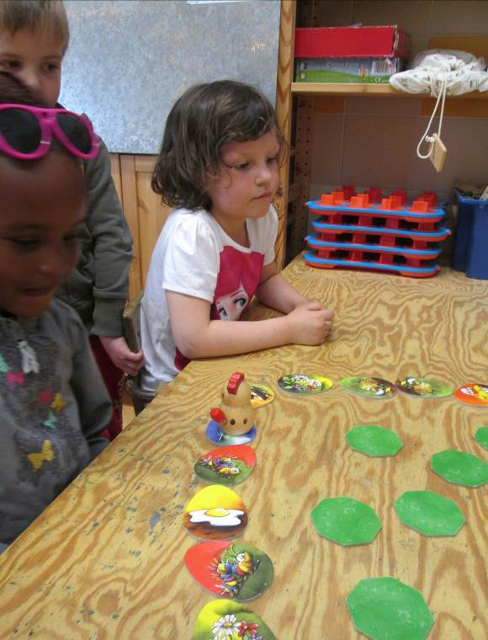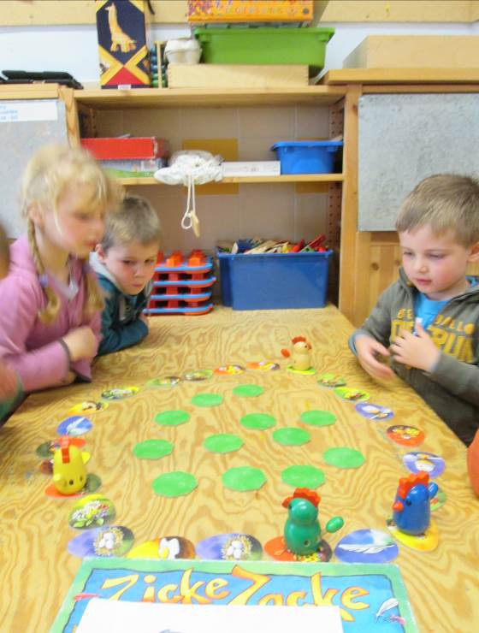

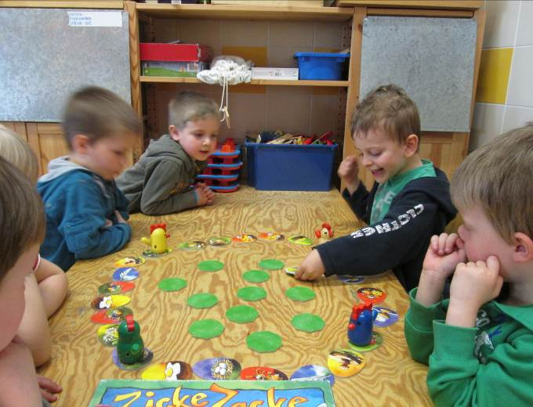

Donderdag 3 april 2014:

Deze morgen was Ilse naar een vergadering. Dus was de klas deze voormiddag enkel begeleid door Axelle. Maar gelukkig kreeg ze nog wat hulp van Victor.

We konden een heleboel dingen doen.
We begonnen met de praatronde.
Daarna konden de vriendjes nog hun verassing voor mama afwerken. Want morgen doen we iets met chocolade.

Het was vandaag ook de laatste dag om onze letter te zaaien en om ons paasmandje af te werken.

Voor de speeltijd hadden we ook nog turnen.
Hier heb ik jammer genoeg geen foto’ s van. Maar we hebben een soort estafette gedaan. We waren in drie groepjes verdeeld en hebben dan ook een klein wedstrijdje gehouden.

Na de speeltijd konden we verder werken aan wat we bezig waren.
We waren allemaal geboeid bezig, want plots was het al middag. Wat gaat de tijd toch snel.

Na de middag was Ilse terug in de klas.
Even een kort middagonthaal en we wilden nog eens super graag met de muziekinstrumenten spelen. Dit mochten we dan ook doen.

Er mochten ook een paar vriendjes mee gaan kijken naar een project van meester Steven.
Het ging over de Middeleeuwen. Wel nog moeilijk maar boeiend. Dit groepje werd begeleid door leerlingen van de tweede klas.

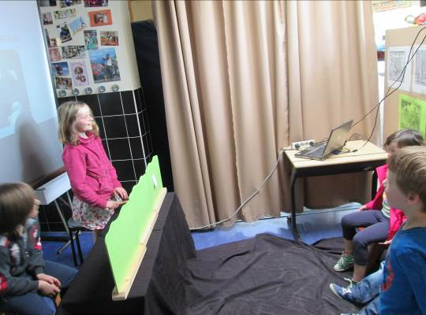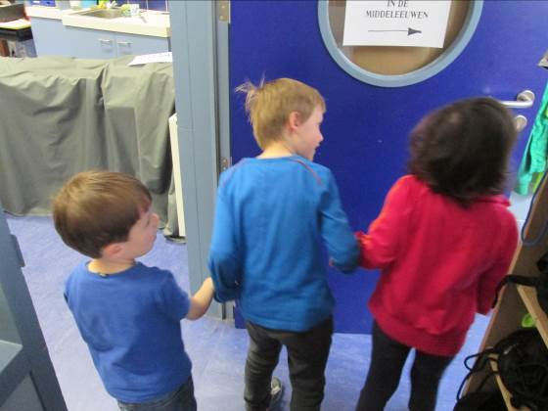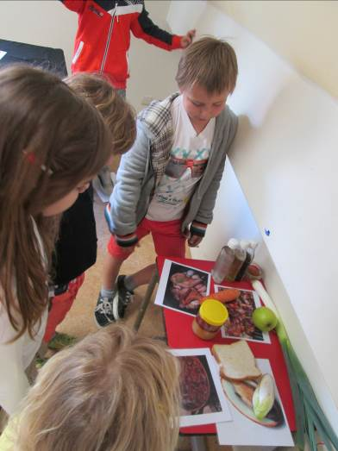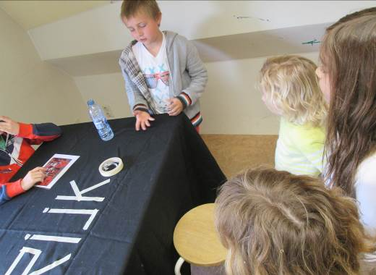

De andere vriendjes konden natuurlijk ook andere dingen doen. we speelden samen met Axelle eens jakkiebak kippenkak en met de kinderen van de tweede klas konden we nog eens onze eiermemory spelen.

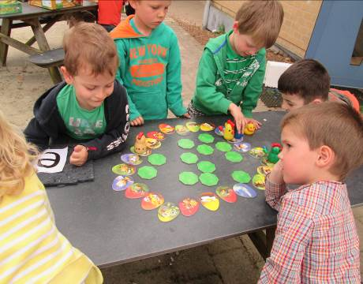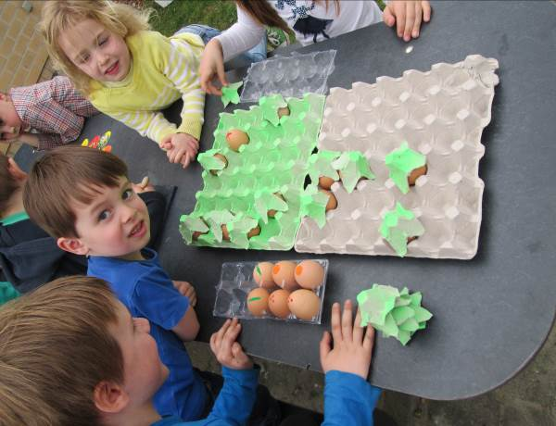

We konden ook een mooie constructie maken met houten balkjes en nagels en zaagjes,…we kregen daarbij een beetje hulp van Victor.
In het zand konden we ons ook uitleven. We konden lekker eten koken voor in ons kamp.
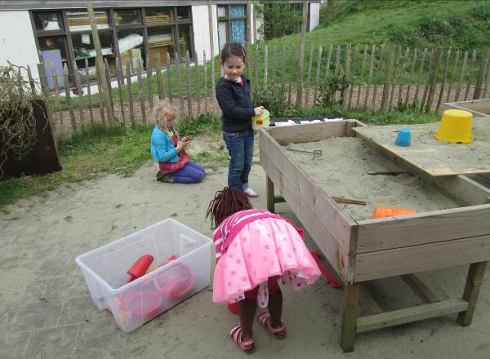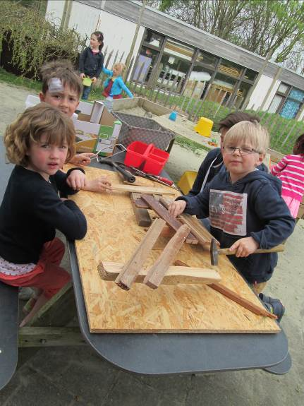

We konden ook onze paasmandjes verder afwerken en zaaien.

Aan ons paasmandje kunnen we morgen nog aan verder werken.

Morgen proberen we eens om zelf onze paaseitjes te maken!!

Ik ben benieuwd!!!

Groetjes Axelle

Vrijdag 4 april 2014:

Vandaag kregen we bezoek van een oud leerlinge. Céleste die kwam vandaag wat helpen in onze klas.

De dag begon doordat we wat mochten vertellen in de praatronde.

Daarna gingen we aan de slag!!
Er mochten 4 kindjes bij Axelle chocolade eitjes proberen maken. Spannend!!
Ze waren vol enthousiasme en dit hebben we dan ook gemerkt in de klas… het waren echte chocolade monsters!
We hadden kleine ballonnetjes die we in de chocolade mochten draaien. Op het einde mochten we de chocolade kom uitlikken. Hmmm

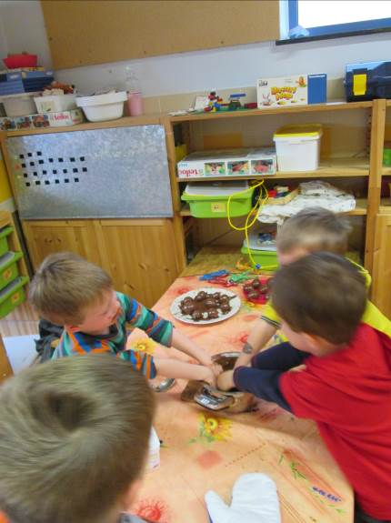
Maar het resultaat van onze eitjes mag er wel wezen.

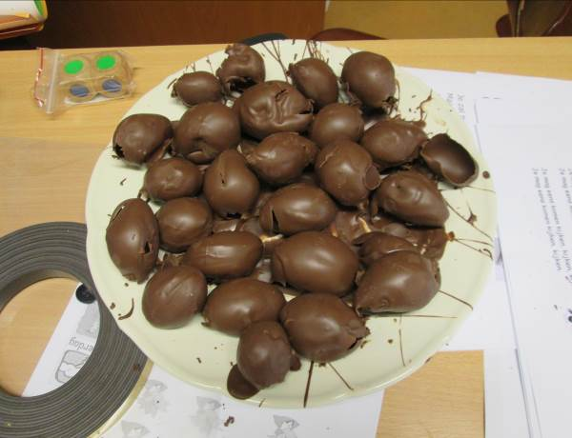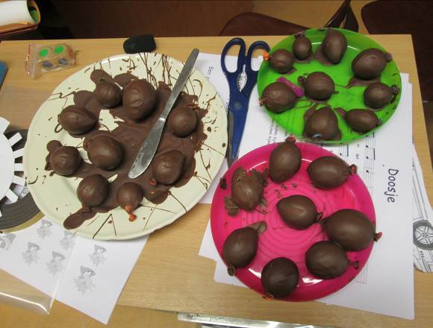

Céleste die hielp bij de kindjes om hun paasmandje uit te knippen. Wat was dit een serieus werkje!
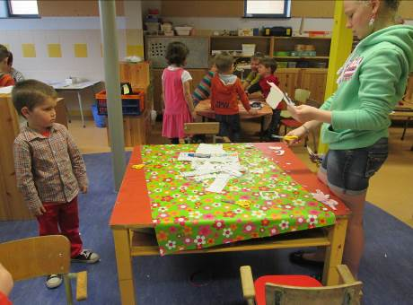

Ondertussen nam Ilse even een paar vriendjes bij haar om eens een puzzel te laten maken.

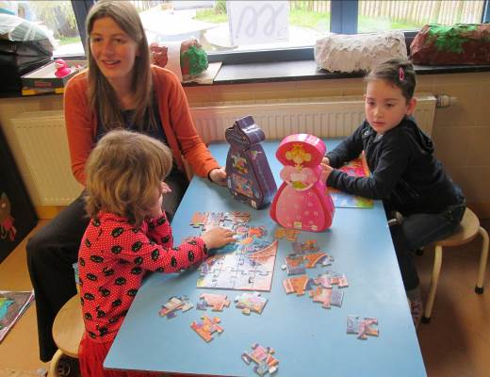

Trrrriiiinnng daar gaat de bel!! Tot vanamiddag !

Na de middag kwamen we samen in de kring. We kregen een sprookje te horen van de zeven raven. Wat waren ze geboeid aan het luisteren.

Thijs heeft in de praatronde van de middag zijn knutselkoffer mogen tonen aan de andere kindjes van de klas. Wat was hij trots!!

Deze middag hadden we niet veel tijd om dingen te plannen. We moesten nog onze taakjes doen, we mochten de eitjes opsmullen….

Axelle die werkte nog snel wat dingen af voor het forum en wij mochten nog enkele dingen doen.

We mochten ook al eens proberen om onze mama te schilderen. De resultaten waren heel mooi.

We konden ook terug timmeren en op de Ipads werken.
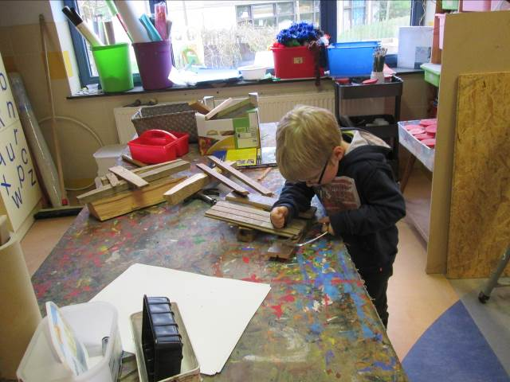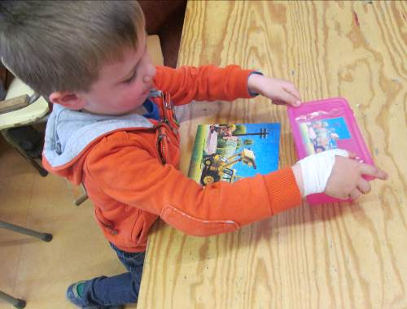

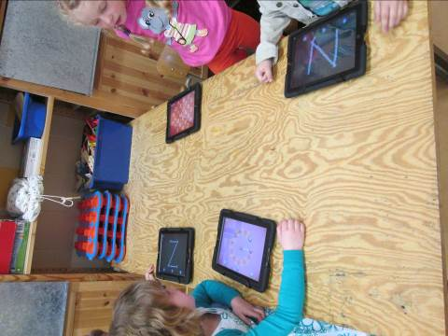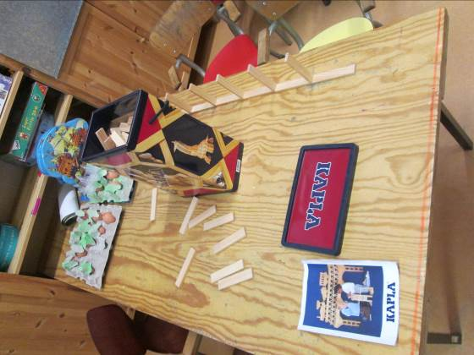

Sommige vriendjes werden tot bij Ilse geroepen om hun vrije teksten te vertellen voor bij hun tekeningen.

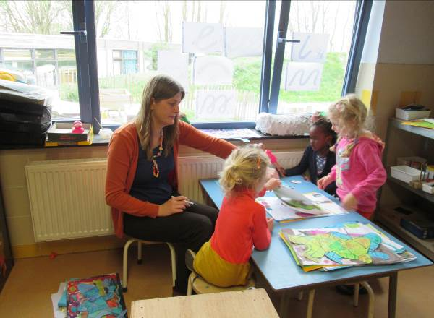

Nu nog onze taakjes uitvoeren en de daglijn juist plaatsen en het is tijd om naar het forum te gaan.

Na het forum nog de werkjes uit delen en het is tijd om van de vakantie te genieten.

Iedereen een fijne paasvakantie toegewenst!!

Groetjes Axelle

